Typora常用快捷键

加粗：ctrl+B

倾斜：ctrl+I

下划线：ctrl+U

标题：ctrl+H

插入链接：ctrl+K

创建表格：ctrl+T

搜索：ctrl+F

搜索并替换：ctrl+H

返回Typora顶部：ctrl+Home

返回Typora底部：ctrl+End

插入代码：crtl+shift+C

行内代码：ctrl+shift+K

插入图片：ctrl+shift+I\*\*

无序列表：ctrl+shift+L

选中某句话：ctrl+L

选中某个单词：ctrl+D

选中相同格式的文字：ctrl+E

删除线：Alt+Shift+5

引用：ctrl+shift+Q

公共块：ctrl+shift+M

撤销：ctrl+Z

一级标题:ctrl+1(以此类推)

PS：一些实体符号要在实体符号前加”\“才显示

换行符

只需回车即可

代码块

有两种方式：使用反引号~ 使用缩进键Tab

- 插入行内代码，即插入一个单词或者一句代码的情况，使用 `code` 这样的形式插入。

- 插入多行代码输入3个反引号（~） + 回车，并在后面选择一个语言名称即可实现语法高亮。

​

插入表格

快捷键crtl+T

为了使 Markdown 更清晰，| 和 - 两侧需要至少有一个空格（最左侧和最右侧的 | 外就不需要了）。

分割线

输入\*\*\*或者---可绘制一条水平线，中间也可以有空格

删除线

快捷键Alt+shift+5

批注、下标、上标

开设置

有序列表和无序列表

无序列表使用星号(\*\*\*\*\*)、加号(\*\*+\*\*)或是减号(\*\*-\*\*)作为列表标记，这些标记后面要添加一个空格，然后再填写内容

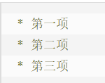

显示效果：

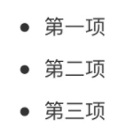

有序列表使用数字并加上 \*\*.\*\* 号来表示，如：

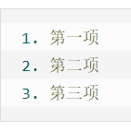

显示效果：

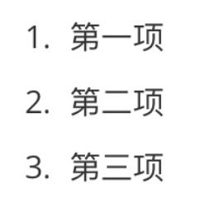

区块

区块引用是在段落开头使用 \*\*>\*\* 符号 ，然后后面紧跟一个\*\*空格\*\*符号：

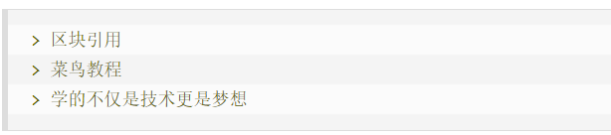

显示效果：



另外区块是可以嵌套的，一个 > 符号是最外层，两个 > 符号是第一层嵌套，以此类推：

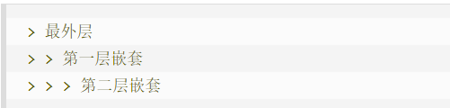

显示效果：

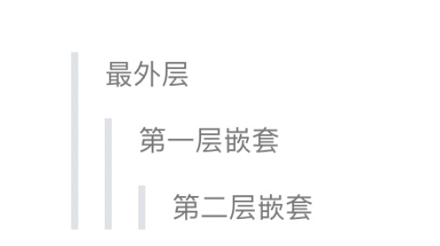

区块中使用列表

区块中使用列表实例如下：

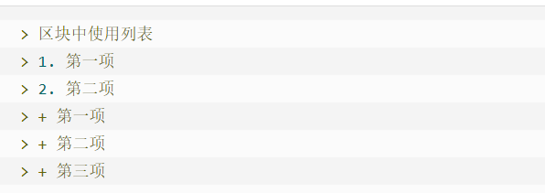

显示效果如图：

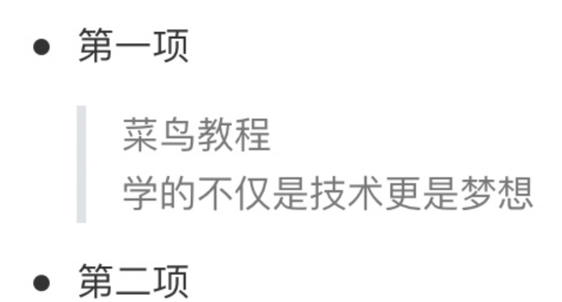

代码

如果是段落上的一个函数或片段的代码可以用反引号把它包起来（`），例如：

IMG_256

显示效果：

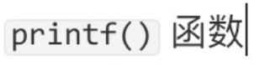

代码区块：

代码区块使用 ``` 包裹一段代码，并指定一种语言（也可以不指定）：

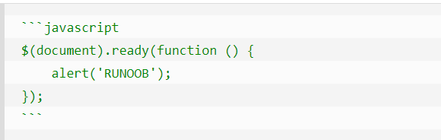

显示效果：

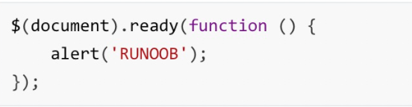

链接：

[连接名称]（链接地址）或<链接地址>

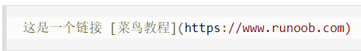

显示效果：



直接使用：

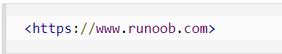

显示效果：

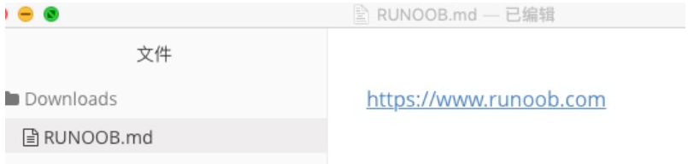

高级链接：

通过变量设置一个链接，

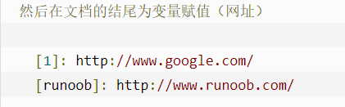

显示效果：

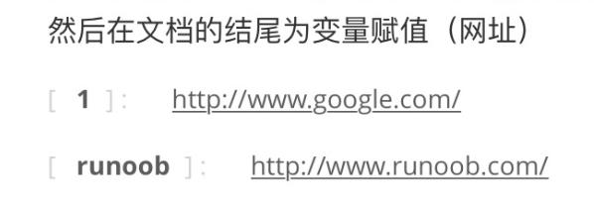

图片

！[alt 属性文本]（图片地址)

! [alt 属性文本]（图片地址“可选标题”）

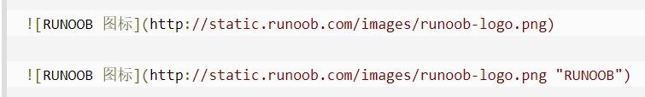

显示效果：

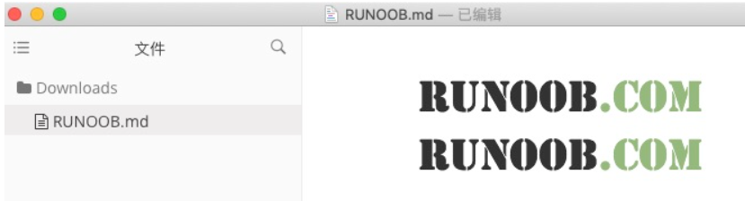

HTML元素

目前支持的HTML元素有：<kdb><b><i><em><sup><sub><br>

IMG_256

显示效果：

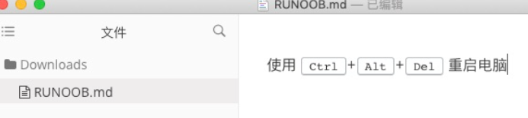

转义

Markdown 使用了很多特殊符号来表示特定的意义，如果需要显示特定的符号则需要使用转义字符，Markdown 使用反斜杠转义特殊字符：

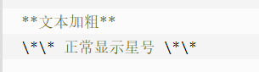

显示效果：

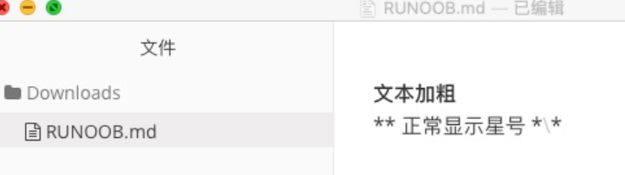

转义

\反斜线 `反引号 \*星号 \_下划线 {}花括号 []方括号

（）小括号 #井字号 +加号 -减号 .英文句号 ！感叹号

